四、基于区块链的民用枪支全链条智慧监管模式构建
第三章的分析表明，现行民用枪支监管的困境，源于数据生成方式、数据可信机制与数据利用能力三重约束的叠加。本章的任务，是把这三重约束转化为可落地、可检验的技术方案：以联盟链为信任基础设施，融合物联网感知、人身份核验与隐私计算技术，构建覆盖制造、配售、配置审批、携带运输、日常保管使用、维修、报废销毁全链条的智慧监管模式。考虑到营业性射击场、猎枪、射击运动学校三类场景在使用空间、网络条件、精度约束上存在实质差异，本章在给出统一架构与核心机制之后，将差异化监管方案作为重点展开，为每一类场景配置与之相适的技术组合。
（一）模式构建的总体思路
1. 从监管问题到技术方案的映射逻辑
智慧监管模式的构建，起点不是技术选型，而是对第三章所揭示问题的逐条回应。民用枪支监管的三个核心痛点，与技术能力之间存在清晰的对应关系。
其一，数据生成方式落后于监管需求。 纸质台账加人工录入的组合，使数据的产生滞后于业务的真实发生，且数据质量取决于操作者的责任心。对应的技术路径是让数据在业务动作发生时自动生成，即通过感知设备在枪支出柜、入柜、通过库室通道、进入射击位等物理动作的瞬间完成数据采集，并以密码学手段即时固化为链上事件，使数据生成过程脱离人工转录环节。
其二，数据可信机制缺失。 各部门、各单位的系统异构分散，彼此间缺乏可交叉验证的信任基础，数据在跨主体流转时既无法证明来源，也无法证明未被修改。对应的技术路径是让数据的流转建立在共同维护的账本之上，即由多主体共同参与记账，通过共识机制形成单一可信版本，任何一方都无法单方面修改历史记录。
其三，数据利用能力不足。 以证件为组织核心的数据模型，只记录审批节点上的静态快照，无法支撑动态研判与风险预警。对应的技术路径是让监管规则以可自动执行的代码形式嵌入数据流转过程，即通过智能合约在数据写入的同时完成合规性判断，把监管动作从事后的离散检查，转为事中的连续校验。
上述技术路径的选择，与国家层面的政策方向相一致。公安部《公安发展“十五五”规划》将公共安全治理水平提升与智慧公安建设列为重点任务^{[18]}；国家数据局在部署数据基础设施建设重点任务时，明确要求加快可信数据空间、隐私保护计算、区块链等技术路线的动态优化升级，并持续完善相关标准体系^{[13]}。本模式的构建，可以视为对上述政策要求在一具体领域中的落实。与此同时，学界对于依托信息化手段实现民用枪支全流程追溯与动态监控，也已形成较为一致的主张^{[2]}。
上述对应关系决定了本章模式设计的基本取向：技术方案必须同时回应三个层面的问题，单独引入任何一项技术，都不足以改变监管形态。
2. 四项基本设计原则
基于上述映射逻辑，模式构建遵循四项设计原则。
以物理实体为数据组织核心。 现行全国枪支管理信息系统的数据原型是“证—人—单位”，枪支仅在证件语境下被间接描述。本模式将数据组织核心前移至枪支物理实体本身，为每一支枪及其核心散件建立唯一、不可变更、贯穿全生命周期的数字身份，人的资格、单位的权限、审批的结果均作为该实体的属性或关联事件存在。这一调整使“这支枪现在处于什么状态”成为系统可以直接回答的问题，而不必经由“谁持有哪张证”间接推知。
以业务动作作为数据生成的触发器。 数据的产生时点与业务的真实发生时点严格对齐，是保障数据时效性与真实性的前提。本模式在每一个需要记录的业务动作上部署相应的采集手段，使记录成为动作的伴生结果。人工录入在多数场景中退居为辅助手段，仅在技术手段不具备条件时保留，并以规则约束其操作边界。
以法律规范作为智能合约的内容边界。 智能合约能够把规则转化为自动执行的约束，但其内容必须严格限定在法律法规已经明确规定的范围内。合约只执行法律已经设定的义务与禁令，不得创设新的义务、不得替代执法裁量、不得作为行政处罚的直接依据。凡涉及自由裁量、事实认定与责任判断的事项，均由人工完成，合约仅负责提示、留痕与阻断明显违规的操作。
以场景适配作为技术选型的依据。 民用枪支的使用场景差异极大，射击场内的枪支固定存放、高频使用，猎枪在无网络的野外流动使用，运动枪支对精度有极高要求且需跨区域携运。同一套感知方案无法同时满足这些约束。技术选型应当服从场景特征，在统一的链上与标识框架之下，允许感知层与上链方式存在差异。
3. 模式内核：“以码锚物、以链立信、以约行规、以类定技”
综合上述思路，本模式的内核可以概括为四个相互衔接的环节。
以码锚物，解决监管对象的确定性问题。通过“一枪一码、一件一码”的标识体系，把物理世界中的枪支及核心散件映射为链上唯一且不可伪造的数字对象，从根本上解决核心散件因缺乏标识而游离于监管之外的问题。
以链立信，解决多主体之间的信任问题。由公安、体育、林业和草原、民航、海关、制造与配售企业、配置单位共同组成联盟链，共同维护一份账本，使跨主体数据交换不再依赖双方的协调意愿，而建立在共同的密码学基础之上。
以约行规，解决监管规则的执行问题。把《枪支管理法》及相关规范中可量化的条件、时限、权限、区域、期限等要求，转化为智能合约的校验逻辑，使违规操作在尝试执行的环节即被识别与阻断。
以类定技，解决技术方案的适配问题。在统一的链、码、约框架下，针对营业性射击场、猎枪、射击运动学校三类场景，分别设计RFID自动感知、无源标签离线存证、激光打码精准溯源三条技术路线。
（二）总体架构设计
1. 联盟链的选型依据
区块链的技术形态决定了其适用边界。公有链完全开放、无需准入，其匿名性与不可控性使其不适合承载涉枪数据；私有链由单一主体控制，实质上是传统中心化系统的分布式实现，无法解决多主体之间的信任问题。民用枪支监管跨越多个互不隶属的部门与单位，既需要多中心共同维护以避免单一主体的数据垄断，又需要准入控制以确保参与方身份可核验、行为可追责，因此联盟链是与该治理结构相匹配的技术形态。
具体而言，联盟链对本场景的适配性体现在三个方面。准入可控：节点加入需经联盟治理机构审批，身份通过数字证书锚定，链上每一条记录的签名者均可追溯到具体单位与责任人，这为责任倒查提供了技术前提，也符合涉枪数据不得向无关主体开放的要求。多中心共治：账本由公安、体育、林业和草原等多个部门以及部分社会主体共同维护，任何单一节点都无法单方面改写记录，从而消解了“谁来证明对方的数据没有被修改”这一跨部门协同中的根本障碍。性能可控：联盟链采用确定性共识，交易确认不依赖算力竞争，吞吐量与延迟可以通过节点配置与分片策略调节，在业务量可控的政务场景中具有良好的工程可行性。
在底层平台的选择上，可优先采用国产自主可控的联盟链平台，如长安链、FISCO BCOS等已在政务与公安领域取得实际部署经验的平台^{[15]}。这类平台在国密算法支持、多语言智能合约、多通道隔离与监管审计接口等方面较为成熟，能够满足信创环境下的部署要求，也便于后续与公安现有系统对接。
2. 节点类型与治理结构
联盟链的节点设置，直接决定了治理结构的合理性。本模式的节点划分为五类，各自承担不同的记账与访问权限。
核心共识节点，由公安部治安管理局、各省级公安机关及部级备份节点担任，承担区块生成与账本维护职能，参与共识投票。核心节点的选择依据是枪支管理的法定管辖权归属，确保记账权与监管职责相一致。
同步节点，由地市级、县级公安机关部署，同步全量账本但不参与共识，承担本地业务写入、数据查询与执法取证职能。这一设置使基层公安机关能够就近完成业务上链，无需跨级请求核心节点，同时也降低了共识节点的通信与计算负担。
同步只读节点，由体育、林业和草原、民航、海关、市场监管等部门部署，同步账本并依据权限访问相应数据域。这类节点的定位是协同方而非管理方，其可写入的内容限于本部门职责范围内的审批结论与状态标识。
业务接入节点，由民用枪支制造企业、配售企业以及重点配置单位部署，不参与共识，仅通过标准接口提交业务事件与查询本主体相关的记录。考虑到中小规模配置单位的实际条件，这类节点可采用轻客户端或接口代理方式接入，避免给使用单位造成过高的部署成本。
审计观察节点，供督察、审计部门及检察机关按需接入，具有全量只读与操作日志追溯权限，用于监督监管行为本身。
治理结构上，联盟设立章程与治理规则，明确节点准入退出条件、数据权属界定、争议解决机制与违规处置办法。考虑到公安机关在民用枪支管理中的主管地位，公安部节点在治理委员会中承担召集职责，重大事项的表决与合约升级需经规定比例的核心节点同意方可生效。
3. 分层技术架构
模式的整体架构自下而上分为感知层、网络层、链上数据层与应用层，并由标准规范体系与安全隐私保护体系两个纵向体系贯穿支撑。
感知层负责物理世界的数据采集。部署设备包括超高频射频识别读写器、智能枪弹柜、人脸与指纹多模态核验终端、库室门禁与通道检测设备、高精度扫码终端、北斗定位终端等。感知层是三类差异化方案差异最为集中的层级，具体配置随场景变化。
网络层负责数据传输。在线场景依托公安信息网与电子政务外网；野外场景依托蜂窝移动网络，在无信号区域采用北斗短报文或终端本地存储、事后回传的方式解决。网络层需按数据的敏感等级划分传输通道，生物特征模板等敏感数据不出本地。
链上数据层由联盟链、链下加密存储与可信时间戳服务三部分构成。联盟链保存标识信息、状态事件、哈希摘要与操作签名；原始影像、生物特征模板、完整台账等大体积或高敏感数据存储于各主体的链下存储系统，以哈希形式与链上记录建立一一对应关系；可信时间戳服务为关键事件提供第三方时间证明，增强证据效力。
应用层面向不同角色提供业务功能。监管端承载审批、检查、预警、统计、执法存证等功能；单位端承载本单位枪支台账、领用归还、人员管理、故障报修等功能；从业人员端提供培训记录查询、证件状态核验等轻量服务。应用层在设计上遵循同一套数据模型与接口规范，避免再度形成新的异构壁垒。
两个纵向体系的作用不可忽视。标准规范体系包括标识编码规范、数据元规范、接口协议规范、智能合约管理与审计规范等，是跨主体互操作的基础；安全隐私保护体系包括国密算法应用、密钥分级管理、数据分级分类、访问控制策略与隐私计算组件，是模式合规运行的前提。二者的具体内容将在后文展开。
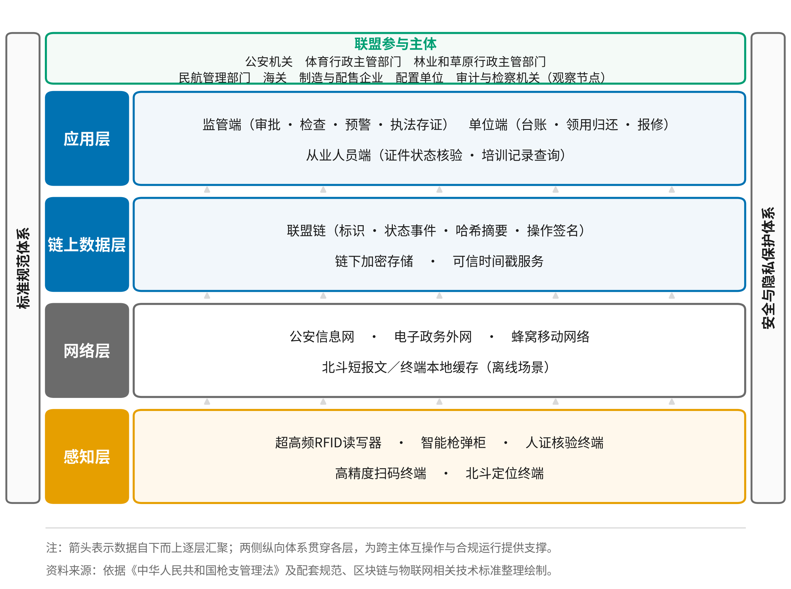
图4-1 民用枪支区块链智慧监管模式的总体架构
4. 链上链下数据分工
区块链并不适合存储全部数据，链上链下的分工设计直接关系到模式的可行性、成本与合规性。分工遵循三条准则：原始数据不出域，各主体掌握的原始数据存储于本主体可控的存储系统；敏感数据不上链，生物特征、身份证件号码等个人信息以模板或哈希形式存在，原始值不得写入账本；操作全程留痕，凡涉及枪支状态变更与职权行使的操作，均须在链上形成可追溯的记录。
依据上述准则，各类数据的存储与上链方式如表4-1所示。
表4-1 链上链下数据分工与存储策略
数据类别 | 存储位置 | 上链形式 | 访问方式
枪支标识（整枪码、散件码） | 联盟链 | 标识明文记录 | 全联盟可查询
枪支状态事件（领用、归还、携运、维修、报废等） | 联盟链 | 结构化记录＋操作签名 | 依职责域可见
人脸、指纹等生物特征 | 使用单位或公安机关本地 | 仅存比对结果与模板哈希 | 不出本地，只返回校验结论
持枪人身份与证件信息 | 公安机关链下数据库 | 哈希摘要＋状态字段 | 依权限调取
监控影像、抓拍图片 | 使用单位本地存储 | 哈希摘要 | 案事件调查时调取
库室安防参数、枪械技术参数 | 使用单位或公安机关本系统 | 哈希摘要＋校验结论 | 依权限调取
智能合约规则文本与版本历史 | 联盟链 | 全文明文 | 全联盟可见
日常台账与统计报表 | 不单独存储 | 由链上记录自动生成 | 按需导出
注：“标识明文记录”指不含个人敏感信息的枪支标识信息；各类数据的存储位置与其权属主体保持一致。
需要强调的是，表4-1中的分工并非简单的技术折中，而是对区块链能力边界的清醒认识。区块链能够证明的是“某条记录自写入账本之后未被修改”，它无法证明“这条记录的内容在上链之前就是真实的”。因此，凡上链的数据，都应尽可能由设备自动采集并直接签名提交，减少人工编辑环节；确需人工录入的，须由录入人签名并保留原始凭证的哈希关联。这一原则将在后文关于上链前数据真实性的讨论中进一步展开。
（三）核心机制设计
1. 一枪一码：全生命周期数字身份
标识是监管的起点。联合国《打击非法制造和贩运枪支及其零部件和弹药的补充议定书》第八条要求缔约国确保枪支在制造时打上独特标识，标明制造商名称、制造国或制造地及序号，并保存相关资料至少十年，以便识别和追查非法制造或贩运的枪支；我国已于2023年10月批准该议定书，并声明国内法律规定更为严格^{[8]}。现行《民用枪支编号及包装标识要求》（GA 1258—2015）已规定民用枪支枪号编制规则、标注要求与信息采集报送要求^{[6]}，为标识体系提供了行业标准基础。
本机制在既有枪号体系之上做两项扩展，形成“整枪码＋散件码”的两级标识结构。
整枪码（民用枪支链上唯一标识），在GA 1258规定的枪号基础上增加链上解析所需的结构化字段，建议由制造企业代码、枪种代码、制造年份、生产流水号与校验位构成，与现行枪号保持可映射关系，确保存量枪支能够平滑纳入。整枪码的编码结构须与《枪支管理信息规范》（GA/T 624）系列标准关于证件与枪支编码的规定保持兼容，避免同一支枪在不同系统中出现互不识别的情况^{[5]}。整枪码在制造环节一次赋码，全生命周期内不得变更；枪支发生报废、销毁、去功能处理等状态变化时，变更是状态的追加记录，编码本身保持不变。这一设计使任何一次历史查询都能稳定地指向同一对象，避免因编码变更导致的溯源断链。
散件码，针对第三章所指出的核心散件监管盲区而设。散件码在结构上以整枪码为前缀，附加部件类别码与件序号，形成从属式编码：核心散件在制造时即获得与所属枪支关联的唯一标识，出厂、配售、更换、回收各环节均以该标识记录。这一设计的价值在于同时满足两个要求——一方面，散件可以独立追溯，解决了气瓶、瞄准具、撞针、准星等零部件借通用器材名义流通而无法识别的问题；另一方面，散件与其所属枪支的关联关系被固定记录，任何未经登记的散件替换都会在链上留下关联断裂的痕迹，从而为维修环节的规范化提供技术抓手。
考虑到不同部件的技术条件，散件赋码可采用分级策略：对体积与材质允许的部件采用与整枪相同的物理载体，对高价值、高风险的部件（如气瓶、枪管）实施强制赋码，对通用性极强、单价极低的部件可采用批次码管理。分级的具体边界需由公安部在配套规范中明确。
2. 一人一档：持枪人数字身份与资格动态管理
第三章指出，配置主体在取得持枪证件后，其人员条件、场所条件、安全防范设施是否持续符合要求，缺乏常态化核验机制，形成“入口严格、出口松散”的结构性缺陷。本机制以持枪人数字档案解决这一问题。
数字档案的内容包括身份标识、持枪证件信息、所配置枪支的整枪码清单、从业资质与培训记录、领取与归还行为记录、违规记录等。档案以持枪人主体标识为索引，与其名下或所管理枪支的整枪码形成双向关联。从业人员的资质认定与持续培训，是现行制度中规范最为欠缺的环节之一^{[3]}，档案机制为其提供了可积累、可核验的记录基础。
资格状态的动态核验是机制的关键。持枪证的核发条件由法律明确规定，但资格并非一次性取得的静态属性。本模式在链上设置资格状态字段与有效期约束，由智能合约在每次枪支领用、携运、交接操作前进行前置校验：证件是否在有效期内、证件载明的枪种与实际操作枪支是否一致、持枪人是否存在导致资格丧失的情形。校验所需的外部数据（如违法犯罪记录）通过隐私计算方式与公安内部数据比对，只返回校验结论而不输出原始数据，既完成了核验，又避免了敏感数据的跨域流转。
资格退出的自动化回应了配置主体资格退出的断点。当持枪证到期未延续、持枪人离职或死亡、配置单位资格被撤销时，资格状态字段变更为失效，智能合约随即阻止该主体名下枪支的任何领用与流转操作，并触发上交提醒流程。这一设计把原本依赖人工排查的“出口管理”，转为由链上状态自动约束的闭环。
3. 一事一记：业务动作的自动上链
数据生成方式的改造，落在具体的事件结构上。本模式将民用枪支管理中需要记录的业务动作归为六类事件：领用、归还、携带运输、使用、维修、报废销毁。每类事件在链上以统一结构记录，包括事件标识、整枪码或散件码、操作主体标识、事件类型、发生时间、发生位置、采集设备标识、前序事件哈希与操作签名。
事件结构的最后两项值得说明。采集设备标识记录本次数据由哪台设备产生，为后续判断数据可信度提供依据——设备直采数据与人工录入数据在证据能力上应当有所区分。前序事件哈希把同一支枪的事件串联为哈希链，使事件序列具有顺序不可篡改性：若有人试图插入、删除或调换某次领用记录，后续事件的哈希将不再匹配，篡改行为立即暴露。这一结构使监管者能够还原一支枪完整的行为轨迹，而不仅是查询其当前状态。
以射击场的一支运动手枪为例，其链上事件序列可以完整呈现为：出柜（库房读写器采集，双人核验）→ 进入射击位（靶位终端采集）→ 离开射击位 → 入柜（库房读写器采集，弹药余量核对）→ 归还。全过程无需人工录入任何一个环节。对比第三章所述“先手写登记、择期补录”的操作惯例，数据生成时点由事后提前至事中，由人工转为自动，时滞与转录错漏的问题随之消解。
4. 一约一规：智能合约的规则表达
智能合约是监管规则进入数据流的通道。本模式将可自动执行的监管要求归纳为六类合约。
合规校验合约，在业务操作发起时执行前置条件校验。典型校验项包括：操作主体是否具有有效证件、所操作枪支是否在证件载明的范围内、当前场所是否具备相应风险等级的安防条件（对照《枪支（弹药）库室风险等级划分与安全防范要求》GA 1016—2012）^{[7]}。校验不通过的操作在提交环节即被拒绝并记录拒绝原因。
时空约束合约，将法律对枪支使用地域与时段的规定转化为可计算的约束。对猎枪而言，这意味着枪支出库时校验其使用区域是否落在法定猎区之内、使用时段是否处于法定猎期，超出范围的操作触发预警。该合约需要定位数据的配合，在离线场景下的实现方式将在差异化方案中说明。
时限约束合约，管理领用与归还的时间关系。枪支领用后超出规定期限未归还，合约按超时时长分级触发提醒：先向持枪人推送提示，超时达到一定阈值后通知单位负责人，进一步超时则向属地公安机关推送预警。
多签名合约，落实枪支保管中的双人双锁等制度要求。枪支库室的开启、枪支的领用与交接需两个以上授权主体的数字签名方可完成，单方操作无法生效。区块链的多签名能力使这一制度要求从管理规范落实为技术要求。
流转审批合约，管理跨区域携带运输。枪支（弹药）运输许可证的申请、核发、使用在链上完成闭环，许可证与具体车辆、承运人、押运人绑定，运输途中的节点确认记录上链，到达运往地后的核销自动完成。这一机制回应了第三章所述“实际承担运输的车辆与许可证载明的车辆不一致”的问题。
报废确认合约，规范报废销毁流程。报废申请须附具理由与鉴定意见，销毁过程的关键节点（送交、清点、销毁、影像留存）逐项上链并经省级公安机关节点确认后，该枪支状态变更为“已销毁”，其标识在系统中进入永久封存状态，不得再次启用。
合约的运用需明确边界。合约的内容不得超出《枪支管理法》及相关规范已明确规定的范围^[1]，凡涉及事实认定、情节判断、责任裁量的事项，合约仅提供信息与留痕，决定权保留给执法人员。合约须设置人工干预通道，遇有紧急情形或规则冲突，经授权主体多签名确认后可以中止合约执行，干预行为本身同样上链留痕，形成对干预的监督。合约须具备可升级性与可解释性，合约逻辑的修改须经治理程序表决，并保留完整版本历史，确保任一历史时点的监管规则均可回溯。
5. 一网通办：跨部门可信协同
跨部门数据共享的难点，在于各部门既希望获得他方数据以提升本部门履职能力，又担忧本部门数据的权属流失与安全风险。本模式采用“链上可信存证—多方协同验证—隐私保护计算”的三层结构加以化解^{[16]}，其核心思路是让数据的使用与数据的持有相分离。
在技术实现上，各部门的业务数据仍存储于本部门系统，链上仅记录数据的哈希摘要与元数据描述；当一方需要核验另一方的数据时，通过链上哈希比对确认数据未被修改，通过预先约定的属性基加密策略获取授权范围内的字段，必要情形下借助多方安全计算在不暴露原始值的前提下完成比对运算^{[16]}。这一路径在公安交管数据共享等场景中已有探索，其对“数据可用不可见”的实现方式对本模式具有直接借鉴价值^{[14]}。
具体到民用枪支管理，跨部门协同的重点场景有四个。
射击运动枪弹器材的采购审批。体育主管部门的运动枪弹需求审批与公安机关的配购证件核发，在链上形成并行流程，两方均可实时查看对方的审批状态，前一环节完成即时触发后一环节，无需通过文函往来确认。器材采购的紧迫性由此得到制度性的回应，第三章所述“正常审批周期可达一至两年”的情况具备压缩空间。
枪支运输许可的办理与核销。申请信息、车辆与人员信息、起运地与运往地、有效期等在链上登记，承运企业的车辆调度信息与许可证绑定校验，实际承运车辆与许可车辆不一致时触发提示，到达后由运往地公安机关节点确认核销。整个过程替代了人工的发函与回函。
猎枪猎弹配置管理的跨部门衔接。林业和草原主管部门核发的狩猎证与公安机关核发的配购证、持枪证在链上建立关联，证件有效期、持枪人变更、猎区调整等信息实现状态互认。狩猎证的吊销即时反映为持枪资格的受限，不再依赖部门间的定期通报。
野生动物致害防控用枪的协同管理。护农狩猎队伍的人员、枪支、弹药、作业区域与作业时间在链上登记，林草部门掌握种群调控任务安排，公安机关掌握枪弹流向，任务结束后枪弹归还情况自动核对，解决了此类用枪长期依赖规范性文件“曲线授权”、监管边界不清的问题。
6. 一链查证：责任倒查与证据效力
模式的价值最终要落到执法与司法的可用性上。链上记录在执法办案中的证据效力，已有明确的规范依据。《人民法院在线诉讼规则》第十六条规定，当事人作为证据提交的电子数据系通过区块链技术存储，并经技术核验一致的，人民法院可以认定该电子数据上链后未经篡改，但有相反证据足以推翻的除外^{[9]}；2025年8月最高人民法院发布的关于在线诉讼电子证据规则的司法解释，进一步明确了区块链存证的效力审查规则^{[10]}。这为链上记录进入执法司法程序提供了通道。
在监管实务层面，链上留痕带来的改变体现在三个环节。事故与案件的追溯，涉及枪支的违规使用、丢失、被挪用等情形，可依据链上事件序列还原完整轨迹，快速定位发生环节与相关责任人。监管行为的监督，审批、检查、处置等执法行为同样上链记录，督察与审计部门可对监管履职情况进行回溯核查，防范监管失职与权力滥用。跨区域协作，一地公安机关开展核查时，可直接依据链上记录判断枪支的历史流转情况，无需逐一向沿途公安机关发函求证。
同样需要清醒认识的是，区块链存证的效力并非无条件。司法规则所确认的，是“上链后未经篡改”这一事实；数据在上链之前是否真实，仍然需要依据取证过程的相关材料另行审查^{[9]}。这意味着链上记录的证据价值，取决于上链环节的设计质量。本模式在三个阶段对此作出安排：采集环节以设备自动采集替代人工录入，减少人为干预的入口；写入环节要求采集设备以自身私钥签名，签名主体与设备序列号一并上链，确保记录可追溯至具体设备；争议环节保留原始凭证与链上记录的哈希比对能力，必要时可调取设备日志与影像资料形成证据链。这三项安排共同构成链上数据真实性的事实基础。
（四）差异化监管方案设计
统一架构解决的是信任基础与规则框架问题，感知手段的选择则必须服从具体场景的物理条件。民用枪支的合法使用横跨室内固定场所、野外流动环境与竞技训练体系三类截然不同的空间，用同一套感知方案覆盖全部场景，其结果必然是成本高昂而效果有限。本方案以场景特征为分类依据，为三类典型场景分别设计技术路线。
1. 分类依据与技术适配逻辑
场景分类依据四个维度。
使用空间形态，决定枪支是固定存放还是持续移动。营业性射击场的枪支在库室与靶位之间往复，活动范围封闭且边界清晰；猎枪随持枪人进入山林野外，活动范围开放且不可预知；射击运动学校的枪支在库室与靶场之间往复，但需跨区域携运参加比赛。
网络条件，决定数据能否实时上传。射击场与训练基地具备稳定的有线或无线路网络环境；狩猎场的深山、林区多为信号盲区，只能依靠离线记录与事后回传。
器械精度约束，决定能否在枪支本体上加装附随物。射频电子标签具有一定的体积与厚度，安装在枪身上会改变握持手感与重心分布；对射击运动枪支而言，任何额外的质量分布变化都可能影响射击成绩，且受国际竞赛规则关于枪支改装条款的约束。猎枪对精度的敏感度相对较低，对装备的耐受性要求更高。射击场的娱乐性射击用枪则对精度与手感的要求最为宽松。
主体规模与条件，决定方案的可实施性。营业性射击场为经营性法人，具备投入智能化改造的资金条件与技术运维能力；射击运动学校为事业单位，经费来源于财政，改造需纳入采购程序；猎民为自然人，对成本高度敏感，方案的落地必须建立在低成本的装备基础上。
四个维度共同决定了技术选型的差异，具体约束如表4-2所示。
表4-2 三类应用场景的技术约束
约束维度 | 营业性射击场 | 猎枪（狩猎场／猎民） | 射击运动学校／专业队
使用空间形态 | 库室与靶位之间往复，范围封闭可控 | 深山、林区、牧区，范围开放且不可预知 | 库室与靶场之间往复，需跨区域携运
网络条件 | 有线与无线网络环境稳定 | 多为信号盲区，无法实时上传 | 网络条件良好，可实时上传
器械精度约束 | 娱乐性射击，对精度与手感要求宽松 | 精度要求一般，对装备耐受性要求高 | 精度要求极高，受竞赛规则关于改装条款约束
主体条件 | 经营性法人，具备智能化改造投入能力 | 自然人，对装备成本高度敏感 | 事业单位，改造须纳入政府采购程序
核心监管诉求 | 实时掌握枪支在位状态与使用情况 | 违规使用行为事后必被发现 | 器材档案完整、跨区域流转可见

2. 营业性射击场：区块链＋RFID全流程自动监管
营业性射击场是三类场景中技术条件最好、监管需求最集中一类。枪支集中存放于专用库室，使用时在库室与靶位之间往复流转，人员流量大、枪支交接频次高，同时经营者具备智能化改造的投入能力。这一场景适合采用射频识别技术实现全流程自动感知。
标识载体。 为每支枪支安装抗金属超高频射频标签。金属枪身对射频信号具有屏蔽与反射作用，普通标签贴附于金属表面时读取性能会大幅衰减，因此须采用抗金属设计的标签，其结构通常以PCB基板或陶瓷基板配合隔离层实现，尺寸可控制在厘米量级、厚度数毫米以内。工作频段选择国内超高频射频识别频段（920—925 MHz），空口协议遵循ISO/IEC 18000-6C，该协议在读写速率、多标签并发识别与抗冲突能力方面能够满足库室出入口的批量读取需求^{[17]}。标签安装位置宜选择握把底部、弹匣底板内侧、枪托底面等非受力、非握持、不影响操作的部位，采用背胶粘贴或机械固定方式，安装后须经实弹射击校验，确认不影响射击功能与安全。
感知设备。 库室出入口部署通道式固定读写器，配置多天线分集，读取距离可在0.3至5米范围内调节^{[17]}；智能枪柜在柜内集成读写器与重量传感层架，用于单支枪支的就位状态与在位确认；靶位区域部署靶位终端，记录枪支进入与离开射击位的时间；库室门禁与人枪核验终端承担人员身份核验。工程实施中需要注意两个问题：一是多读写器覆盖范围重叠导致的重复读取，须通过标签去重与事件归并算法处理；二是枪支堆叠或人体遮挡造成的漏读，须通过天线布局优化与冗余读取加以抑制。这两个问题的处理质量，直接决定了自动采集数据的完整率，是方案落地的关键技术门槛。
人枪绑定与操作授权。 领用环节采用人脸识别加指纹的多模态身份核验，实现人员与枪支的一对一或一对多授权绑定。授权关系在链上登记，非授权人员触碰枪支时，系统即时产生告警。领用与归还的记录由设备自动生成并上链，操作人、授权关系、时间与位置一并固化。
上链触发与合约校验。 出柜、进入射击位、离开射击位、入柜、归还五个节点构成自动上链的触发点。智能合约在出柜环节执行双人核验校验与弹药配比校验，在使用环节执行靶位停留时长与射击场开放时间的校验，在归还环节执行弹药余量核对与枪支状态确认。全部校验结果随事件一并上链。
监管定位。 该方案实现的是真正意义上的全流程自动监管：枪支从出柜到归还的每一段轨迹都有设备记录，监管者可以实时掌握每一支枪的在位状态与使用情况，第三章所述“监管者掌握的始终是过去某一时刻的存量”这一问题在此场景中得到实质解决。
3. 猎枪：区块链＋无源标签＋离线存证＋事后追溯
猎枪的使用场景与射击场形成鲜明对照。猎枪由猎民携带进入深山、林区、牧区，作业区域广阔，通信信号覆盖不稳定甚至完全缺失，装备条件粗放，使用者对成本高度敏感。在这一场景中追求实时在线感知不具备现实可行性，方案设计应以离线记录的可信化与事后追溯的完整性为核心目标。
标识载体。 采用无源超高频射频标签或激光蚀刻二维码。无源标签不含电池，依靠读写器发射的射频能量工作，使用寿命长、免维护、耐候性较好，适合野外长期使用；其局限在于识别需要主动读取，无法实现自动感知，这是离线场景下必须接受的取舍。对成本更为敏感的地区，可采用激光蚀刻二维码作为基础方案，由持枪人使用手机或手持终端扫码完成记录。
离线存证的事件包结构。 这是本方案的技术核心。在无网络环境下，每一次枪支使用行为由移动终端生成一个离线事件包，其内容包括事件标识、枪支标识、事件类型、发生时间、北斗定位坐标、终端序列号、前序事件哈希以及由终端私钥生成的数字签名。终端私钥存储于安全芯片中，不可导出、不可复制，从而保证事件的签署主体唯一且不可抵赖。事件的记录遵循哈希链式结构，每一事件都携带前一事件的摘要，任意事件的插入、删除或顺序调换都会破坏链的连续性，在回传验证时被识别。
双时间戳机制。 离线事件记录存在两个时间概念：事件实际发生的时间与事件上传至链上的时间。二者在链上分别记录。事件发生时间由终端时钟提供，其可信度依赖于终端时钟的准确性；上传时间由链上共识确定，具有客观性。为避免终端时钟被篡改争议，终端应具备与北斗时间同步的能力，并在每次联网时校准时钟；对时间偏差超过阈值的终端，其记录的时间戳在链上标记为待核验状态，提示执法人员在采信时予以注意。这一设计把技术上的不确定性显性化，避免以“已上链”掩盖时间来源的疑问。
联网回传与批量上链。 猎民返回有信号区域后，终端将离线事件包批量提交至联盟链，链上合约自动执行三项验证：签名有效性验证、哈希链连续性验证、事件时间与设备时钟记录的一致性验证。验证通过的事件按发生时间的顺序完成上链，与实时在线的记录合并，形成完整的行为轨迹。验证不通过的事件进入待核查队列，由属地公安机关人工处置。
猎区猎期的时空约束。 法律对猎枪的使用区域与使用时段有明确限定。方案在链下维持一份猎区猎期的电子围栏数据，由林业和草原主管部门与公安机关共同维护；终端在离线状态下记录定位轨迹，回传后由合约自动比对轨迹点与围栏范围、活动时段与法定猎期，超出范围的记录生成待核查事项。需要说明的是，这一比对是事后完成的，它不能阻止猎民在非法区域使用枪支，但能够使非法使用行为在事后被发现、被记录、被追责。在野外无网络条件下，这一能力边界是客观存在的。
多源交叉印证。 为提高离线记录的可信度，方案设计了多终端互证机制。狩猎活动通常结伴进行，同行人员的终端均会记录此次活动的时空信息，多份记录在时间与空间上应当相互吻合；若某一份记录与其余记录严重偏离，则触发核查。这一机制将单点记录的可信问题转化为多点记录的一致性问题，降低了伪造记录的可行性。
监管定位。 猎枪场景的监管定位是以事前审批与事后追溯为主、以事中监测为辅。方案不强求事中实时干预能力，而是确保每一次使用行为都留下不可否认、可事后还原的记录。这一取舍建立在一个判断之上：对野外流动、数量分散的猎枪而言，使违规行为在事后必被发现，其对行为人的约束效果，优于在事后无从查证的状态。
4. 射击运动学校与专业队：区块链＋激光打码＋人工辅助录入＋精准溯源
射击运动学校与专业队的场景特征集中在两点：一是精度约束，射击运动对枪支的平衡、配重、震动特性极为敏感，枪支本体的任何附加物都可能影响成绩，且竞技规则对枪支改装设有明确限制；二是跨区域流转，运动枪支需随队外出参加比赛、集训，流转范围超出属地管辖。这两点决定了该类场景既不能采用射频标签自动感知，也不能依靠固定场所的通道设备，而应当以身份标识的永久化与档案记录的精准化作为方案核心。
标识载体：激光直接标刻。 采用激光直接标刻技术在枪支本体上刻制二维码标识。标刻位置选择机匣侧面、枪托底面、扳机护圈下方等非受力、非精密配合面，标刻深度控制在工艺允许的薄层范围内，不进入受力结构区、不产生应力集中、不影响枪管与膛线的加工精度。刻制的二维码与法定枪号并存，作为链上身份在物理世界中的锚点，不替代《民用枪支编号及包装标识要求》（GA 1258—2015）规定的法定枪号标注^{[6]}。标刻作业由制造企业在生产环节统一实施，或由公安部指定的授权机构在纳入管理时补刻，禁止使用单位自行标刻，以避免标刻质量参差与标识真实性受损。激光标刻的优势在于标识与枪身融为一体，不存在脱落、损坏、被替换的风险，其代价是标识只能被读取、不能被自动感知。
感知方式：扫码＋人工辅助录入。 由于不具备自动感知条件，该类场景的上链操作采用“扫码自动填充＋人工确认关键字段”的辅助录入模式。操作人员在领用、归还、交接、报修等环节使用高精度扫码终端扫描枪身二维码，系统自动调出该枪支的链上档案并填充结构性字段，操作人员仅需确认或补充非结构性信息（如本次使用的目的、比赛名称、故障现象）。为防止单人录入的错误与舞弊，关键操作实行双人复核：录入人提交、复核人确认，两个签名先后上链。这一设计把人工的介入从“从无到有的录入”缩小为“对既有信息的确认”，既保留了人的判断能力，又将人为差错的暴露面压缩到最小。
精准溯源：全属性档案链。 对该类场景而言，“精准”的含义不是高频感知，而是记录的全属性与可核验。链上为每一支运动枪支建立完整档案，内容包括制造信息与出厂靶试数据、历次精度校验记录、零部件更换记录、维修与调整记录、比赛与训练使用记录、携运与交接记录。这些记录由不同主体在不同时点产生，通过整枪码汇聚为一条连续的档案链。当某支枪支出现成绩异常或安全隐患时，可依据档案链快速定位原因节点；当发生丢失、被盗等情形时，完整档案为追查提供基础。对射击运动这一对器材状态高度敏感的项目而言，档案链同时具有竞技价值与管理价值。
外出比赛的链上流转。 运动枪支跨区域携运是管理难点。方案将携运证、运输方式、随行人员、往返时间在链上登记，行程的关键节点（出发地库房出库、运输交接、到达赛场地、返程入库）由相应主体扫码确认并上链。若计划行程发生变更，变更申请经属地公安机关节点确认后方可执行。整个过程使得一支在外地参赛的枪支，其去向与状态对属地公安机关始终可见，回应了第三章所述运动枪支流转过程缺乏感知的问题。
5. 三类方案的对比与技术协同
三类方案的差异集中在标识载体与感知方式，而在链、码、约三个层面完全统一。三者使用同一条联盟链、遵循同一套编码规范、由同一套智能合约框架提供规则约束，差异仅存在于感知层与上链触发的具体形式上。这种“一链多感知、同链不同端”的设计，避免了因场景差异而形成新的技术壁垒——三类记录在链上具有一致的数据结构，可以跨场景关联查询，例如同一批散件既可能流向射击场，也可能流向运动队，链上的散件码能够把两处记录关联起来。三类方案的对比见表4-3。
表4-3 三类差异化监管方案的技术选型对比
对比维度 | 营业性射击场 | 猎枪（狩猎场／猎民） | 射击运动学校／专业队
标识载体 | 抗金属超高频射频标签 | 无源射频标签／激光蚀刻二维码 | 激光直接标刻二维码
感知设备 | 通道式读写器、智能枪柜、靶位终端 | 手持读写终端 | 高精度扫码终端
数据生成方式 | 设备自动采集 | 人工触发，终端私钥签名 | 扫码自动填充，人工确认
网络依赖 | 实时在线 | 离线为主，联网后回传 | 实时在线
上链方式 | 业务动作触发，实时上链 | 离线事件包，回传后批量上链 | 双人复核签名后上链
可靠性保障 | 多读写器冗余、标签去重算法 | 哈希链结构、多终端互证 | 双人复核、档案链完整性校验
监管定位 | 全流程自动监管 | 事后追溯（违规必被发现） | 全属性档案精准溯源
主要局限 | 部署成本较高，需工程调优 | 不具备事中阻断能力 | 无法自动感知，依赖人工操作
注：三类方案共享同一条联盟链、同一套标识规范与同一套智能合约框架，差异集中于感知层与上链方式。
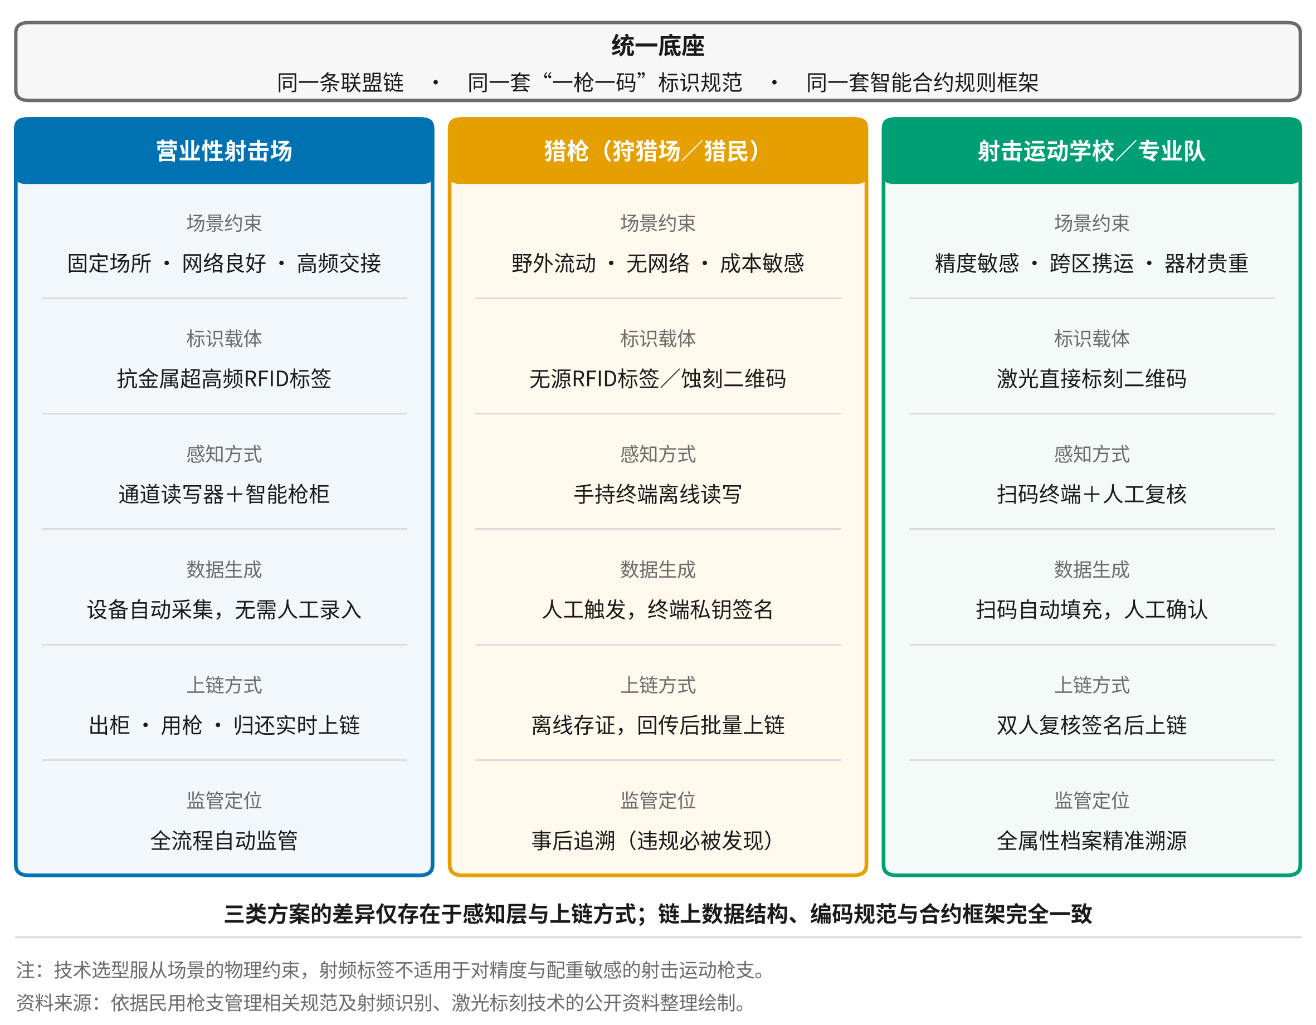
图4-2 三类场景的差异化技术适配方案
需要指出的是，差异化并非意味着降低标准。三类方案在监管目标上完全一致，差异只在达成目标的技术路径。对射击场，方案追求事中的实时感知；对猎枪，方案追求事后的必然发现；对运动枪支，方案追求档案的完整可核验。三种路径分别对应三类场景中最突出的风险特征，也分别对应现行体系中三个最薄弱的环节。此外，本方案在架构上为后续扩展预留了空间：若公务用枪或其他枪种需要纳入，只需在感知层增加相应的接入方式，链上的标识体系、合约框架与协同机制无需改动。
（五）关键流程的链上再造
机制与方案的落地，最终体现为具体业务流程的改变。图4-3以全生命周期为轴，呈现各环节的数据生成方式与上链时点，可与第三章图3-1对照观察：原链条上标记的三个断点，在本模式中分别被散件赋码、资格状态自动约束与维修记录上链所填补。
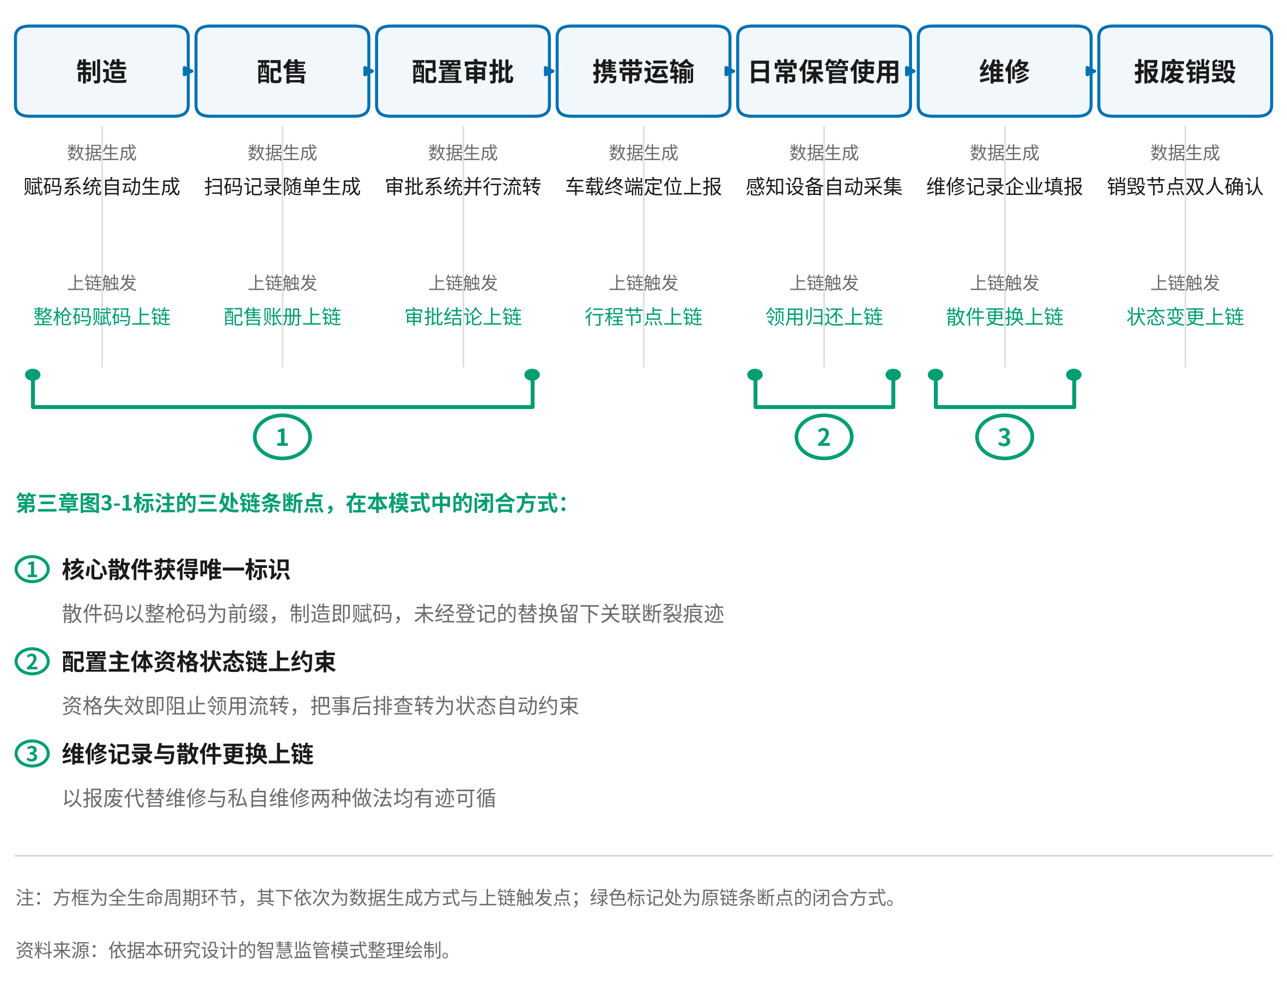
图4-3 全链条各环节的数据生成方式与上链触发点
1. 配置审批流程
现行配置审批的流程是线性的：申请人提交材料，行业主管部门前置审批，公安机关受理、审查、作出决定并录入系统，制发证件。各环节串行推进，申请人往返于不同部门之间，任一环节的延迟都会传导至整个流程。
链上再造后的流程改为并联触发。申请人通过统一入口提交一次材料，链上按业务类型自动分发至相应的审批节点；行业主管部门的前置审批结论一经写入，公安机关节点即时获得通知并启动审查；审查中需要核验的信息（如申请人资格、场所安防条件）通过链上存证与隐私计算完成，不再要求申请人重复提交。审批时限由合约监控，临近时限自动提醒，超期未办结的记录上链并由督察节点可见。审批结果、证件编号、有效期等信息写入链上，证件状态对相关协同部门即时可见。
这一改造直接回应了第三章所述“各部门在自己的职责边界内均为合规操作，跨边界的整体流程因缺乏实时信息共享而效率低下”的问题：效率损失发生在串行等待与人工传递环节，链上再造通过并行化与实时状态共享予以消除。
2. 领用归还流程
现行流程依赖人工登记：持枪人向保管人员出示证件，保管人员核对后在纸质台账上登记，双方签字，枪支交由持枪人。登记内容与系统记录之间存在时间差，且台账本身就是唯一的核对基准。
链上再造后的流程为：持枪人通过多模态身份核验完成身份确认，合约校验其持枪资格、证件有效期、所申请枪支与证件载明范围的一致性；校验通过后，双人授权签名完成，库室开启，枪支离开存放位置时读写器自动识别并上链，事件时间、枪码、持枪人、授权人、设备标识一并固化；归还时重复上述过程并增加弹药余量核对与枪支状态确认。全过程无人工登记环节，台账由链上记录自动生成，需要打印时即时输出。
对猎枪场景，流程相应调整为离线模式：持枪人使用终端扫码记录领用信息，终端私钥签名后生成离线事件包，返回后批量上链。对运动枪支场景，流程增加双人复核环节，扫码自动填充档案信息，人工补充使用目的等信息，复核人签名确认。
3. 跨区域运输流程
现行流程中，运输许可须在运往地公安机关办理，而承运企业多在起运地注册，申请与审批之间的时间差使实际承运车辆与许可证载明的车辆常常不一致，形成监管上的形式合规与实质风险并存。
链上再造后的流程为：承运企业在链上提交运输申请，载明枪支清单、起运地与运往地、拟用车辆、承运人与押运人、运输时段；运往地公安机关节点在链上审批，许可证与具体车辆的车牌、车载终端标识绑定；起运时属地公安机关节点核验放行并上链；运输途中车辆车载终端按固定间隔上报位置，脱离预定路线或超时的自动触发预警；到达后运往地公安机关节点确认核销，许可证状态关闭。若中途需要更换车辆，变更申请须经链上确认，未经确认的车辆不得承接运输任务。
4. 报废销毁流程
报废销毁是现行体系中管理最为薄弱的环节之一。维修制度缺失导致大量本可继续使用的枪支提前进入报废流程，而报废过程本身又缺乏足够的留痕与监督。
链上再造后的流程为：报废申请须载明理由并附具鉴定意见，由使用单位提交、属地公安机关审核、省级公安机关确认；确认后枪支状态在链上变更为“待销毁”，禁止任何领用与流转操作；销毁过程按送交、清点、销毁实施、影像留存四个节点逐项上链，每一节点由经授权的两名以上工作人员签名确认；全部节点完成后，该枪支的整枪码进入永久封存状态，其历史记录保留可查但不可再被引用为在册枪支。与此同时，维修环节的记录同步纳入档案链：更换的零部件以散件码记录并与整枪码关联，维修主体、维修内容、更换件来源一并上链，使“以报废代替维修”与私自维修两种做法都有迹可循。
5. 异常预警与处置闭环
预警能力的构建，是本模式区别于现有信息化系统的最直接体现。链上合约在数据写入的同时执行规则校验，异常情形实时产生预警事项，而不是等待下一次检查时被发现。
预警事项按风险等级分为三级：提示级，包括证件临近到期、领用超时未达阈值、设备离线等，由系统自动推送提醒；关注级，包括超出授权范围的操作尝试、弹药余量异常、运输路线偏离等，推送至单位负责人与属地派出所；紧急级，包括非授权人员接触枪支、库室非正常开启、枪支失联等，同步推送至属地公安机关与上级治安部门，并触发应急预案。
预警的产生并不等同于处置的完成。方案在链上设置了处置闭环：每一条预警事项均需由责任主体在规定时限内作出响应，响应的内容（现场核查情况、处置措施、结果反馈）同样上链；未在规定时限内响应的，自动升级并通知上级节点。预警事项的产生、推送、响应、闭环全过程留痕，既保障了问题不被遗漏，也使得监管履职情况可被考核与追溯。
关键流程再造前后的对照如表4-4所示。
表4-4 关键业务流程的链上再造
业务流程 | 现行做法 | 链上再造后的做法 | 主要改变
配置审批 | 部门串行审批，材料重复提交，进度依赖人工问询 | 一次提交并联触发，审批状态实时互认，时限由合约监控 | 由串行等待转为并行流转
领用归还 | 人工核对证件、手写登记、双方签字 | 身份核验与合约校验通过后自动识别、自动上链 | 由人工登记转为自动记录
跨区域运输 | 在运往地办理许可，实际承运车辆常与许可不符 | 许可与车辆绑定，行程节点逐项确认，到达自动核销 | 由形式合规转为全程可控
报废销毁 | 环节留痕不足，维修缺失导致枪支提前报废 | 四级节点逐项上链、双人签名确认，处置后标识永久封存 | 由薄弱环节转为全程留痕
异常预警 | 依靠定期检查、举报线索事后发现 | 合约实时校验，三级预警并形成处置闭环 | 由事后发现转为事中识别

（六）技术实现的关键问题与应对
1. 上链前的数据真实性
这是本模式面临的最根本技术问题。区块链保证的是链上记录自写入后未被篡改，对于记录内容本身是否真实，它并不提供任何保证。司法规则对此也有清醒认识：经区块链存储的电子数据可被认定上链后未经篡改，但数据在上链之前是否真实，仍需另行审查^{[9]}。如果上链环节沿用人工录入，那么本模式只是把纸质台账的失真风险平移到了链上，技术投入并未换来数据质量的实质改善。
应对措施包括四个方面。以自动采集为主，在具备条件的环节部署感知设备，使数据由物理动作直接触发产生，从根本上减少人工编辑的机会。以设备签名确权，采集设备以自身私钥对提交的数据签名，签名主体与设备序列号一并上链，使每一条记录都可追溯至具体的采集设备，设备遭到物理破坏或固件篡改的情况可被识别。以原始凭证做交叉核验，对确需人工录入的环节，保留原始凭证的影像或哈希，链上记录与原始凭证之间保持可核验的对应关系。以多源记录比对，通过不同来源的记录相互印证（如猎枪场景的同伴终端互证、射击场场景的多读写器冗余读取），识别异常数据。
2. 个人信息保护与数据安全合规
链上数据的不可删除特性，与个人信息保护法律中关于删除权、更正权的规定之间存在张力。持枪人的生物特征、身份信息、行为记录属于个人信息，其中生物特征还构成敏感个人信息，其处理须遵循更严格的条件。
应对措施贯穿设计的各个环节。数据最小化：上链内容限于实现监管目的所必需的最小范围，生物特征仅保留比对结果与模板的哈希，不保留原始图像。存储与上链分离：个人信息原始数据存储于各主体的链下系统，链上仅保存必要的标识与状态，删除诉求可通过链下数据的删除予以回应，链上保留的是不含个人识别信息的记录摘要。访问控制：链上数据按部门职责与业务需要划分访问域，跨域访问须经合约授权的多签名确认，访问行为本身留痕可查。合规备案：联盟链作为区块链信息服务提供者，须依《区块链信息服务管理规定》完成备案，落实用户实名、信息审核与安全评估要求^{[11]}。依据《中华人民共和国个人信息保护法》，处理敏感个人信息须具有特定目的和充分必要性，并取得单独同意^{[12]}。此外，采集环节应当在明显位置进行告知，明确采集目的、范围与保存期限，在安全需求与隐私保护之间寻求制度化的平衡。
3. 性能、存储与可扩展性
民用枪支的业务频次处于较低量级。相对于金融交易与互联网业务，枪支的领用、归还、交接、运输等操作在总量与瞬时并发上均十分有限，即使用户规模扩大，链上写入压力也远未达到性能瓶颈。因此，采用确定性的拜占庭容错共识机制在性能上完全可行，无需为吞吐量而在安全性上作出让步。
存储方面，链上仅保存结构化事件记录与哈希摘要，单条记录体积很小，长期累积的存储压力可控；大体积数据（影像、图纸、生物特征原始数据）存储于链下，通过分布式文件系统或各主体的加密存储承载。可扩展性方面，可通过多通道或多链架构实现业务隔离，例如按地域或枪种划分平行通道，既降低单链负载，也便于按业务领域设置不同的访问权限。跨通道的数据联动通过中继或跨链协议实现，需要时再行启用，避免前期设计的过度复杂化。
4. 离线与断网场景
离线场景是猎枪方案中的固有约束，也是整体架构中最需要谨慎处理的部分。应对措施在方案设计中已有交代，此处归纳其要点：以终端安全芯片内的私钥签名保证事件不可抵赖，以哈希链结构保证事件序列不可篡改与不可重排，以北斗时间同步与时钟偏差标记处理时间可信性，以联网后的批量验证实现事后审计，以多终端互证提升单点记录的可信度。
同时应当明确这一能力边界：离线方案提供的是事后追溯能力，不具备事中阻断能力。承认这一边界，比宣称一个无法兑现的实时监管承诺更为可取。相应地，制度设计上应当把猎枪监管的重心放在事前审批的严格性与事后追溯的必达性上，以确定的追溯后果形成行为约束。
5. 智能合约的法律边界
合约自动执行监管规则，带来一个需要审慎处理的问题：技术的自动执行是否可能替代法律程序。如果合约在某些情形下自动拒绝了本应被允许的申请，或者自动执行了未经法定程序作出的限制，当事人将面临救济途径不明的困境。
因此，合约的设计须恪守三条边界。不得创设义务：合约只执行法律法规与规章已明确规定的条件与程序，不得把规范性文件之外的要求、更不得把管理惯例转化为自动执行的约束。不得替代裁量：凡涉及事实认定、情节判断、比例衡量的环节，合约只承担信息提示与留痕职责，决定权归于执法人员。保留人工通道：设置紧急中止机制与人工复核通道，当事人对合约执行结果有异议时，可申请人工审查，审查过程与结论上链留痕。合约的版本变更须经治理程序表决并完整保留历史版本，确保任一历史时点的规则适用情况均可回溯。
6. 与全国枪支管理信息系统的衔接
本模式在建设路径上应当坚持增量演进，避免推倒重建。全国枪支管理信息系统已在四级公安机关稳定运行多年，承载着证件管理与基础数据的法定职能，短期内不存在整体替换的条件与必要。
衔接的路径可以分为三步。第一步是标识贯通，在现有枪号体系基础上扩展链上标识字段，建立枪号与整枪码的映射关系，使存量枪支能够平滑纳入。第二步是双轨并行，链上系统承担实时感知与事件记录职能，全国枪支管理信息系统的证件管理与审批职能保持不变，两者通过标准接口同步关键状态字段，避免基层出现两套数据两处录入的负担。第三步是职能分流，随着链上记录的成熟，逐步将动态监管、预警处置、协同共享等新职能交由链上系统承担，全国枪支管理信息系统专注于证件业务的法定职能，形成各司其职的格局。这一路径与学界关于以立法推动信息化管理平台建设、实现数据上传共享的主张相衔接^{[4]}。
关键问题与应对措施汇总如表4-5所示。
表4-5 技术实现的关键问题与应对措施
关键问题 | 问题实质 | 应对措施
上链前的数据真实性 | 区块链仅能保证记录上链后未被篡改，对上链前的内容真实性不提供保证 | 以设备自动采集替代人工录入；采集设备私钥签名确权并关联设备序列号；保留原始凭证哈希作交叉核验；以多源记录比对识别异常
个人信息保护与合规 | 链上数据的不可删除特性与个人信息删除权、更正权之间存在张力 | 数据最小化；个人信息原始数据存储与上链分离；按职责域设置访问控制与多签名授权；依规完成备案、告知与安全评估
性能、存储与可扩展性 | 业务频次处于低量级，但记录需长期保存且参与主体持续增加 | 采用确定性共识以兼顾安全与效率；链上仅保存结构化事件与哈希；大体积数据链下存储；按地域或枪种多通道隔离，跨通道联动按需启用
离线与断网场景 | 野外无网络条件下既无法实时上传，也不具备事中阻断能力 | 终端安全芯片私钥签名；事件序列哈希链结构；北斗时间同步与时钟偏差标记；联网后批量验证；多终端记录交叉印证
智能合约的法律边界 | 规则的自动执行可能替代法定程序，影响当事人救济途径 | 不创设法律之外的义务；不替代执法裁量；保留人工复核与紧急中止通道；合约版本与干预行为全程留存可回溯
与现有系统的衔接 | 全国枪支管理信息系统承载法定职能且运行稳定，不宜推倒重建 | 分三步推进：标识贯通建立映射关系，双轨并行同步关键状态，职能分流各司其职，避免基层重复录入

（七）模式效能对比
综合上述设计，智慧监管模式与传统监管模式的差异可以逐维度对照，如表4-6所示。
表4-6 智慧监管模式与传统监管模式的效能对比
对比维度 | 传统监管模式 | 区块链智慧监管模式
管理对象 | 以“证—人—单位”为数据原型的证件管理 | 以枪支物理实体为数据核心，一枪一码贯穿全生命周期
数据生成 | 人工手写登记、择期补录，数据滞后于事实发生 | 业务动作触发自动采集，数据与事实同步产生
数据载体 | 纸质台账为原始凭证，系统记录处于从属地位 | 链上事件为唯一可信记录，台账由链上记录自动生成
监管时点 | 定期检查与专项抽查构成的离散时点采样 | 智能合约持续校验，异常行为在发生之时即被识别
跨部门协同 | 依赖发函回函、会议纪要与定期报送 | 联盟链共同维护，状态实时互认，数据可用不可见
监管资源配置 | 警力投入随监管对象数量线性增长，缺口刚性 | 警力集中于预警事项的现场核查与处置
责任认定 | 依赖纸质凭证与人工走访调查还原事实 | 链上事件序列可还原完整轨迹，存证依法具备证据效力
核心散件管理 | 无统一标识，可借通用器材名义流通 | 散件码与整枪码关联，未经登记的替换留下痕迹
配置主体资格退出 | 依赖人工排查，出口衔接松散 | 资格状态链上约束，失效即阻止枪支流转
注：表中对照关系与第三章表3-2所列现行管理方式的四个结构性特征逐一对应。
从对照中可以归纳出三个层面的改变。
数据生成方式的改变，使监管所依赖的信息从“事后补录的存量”转为“事中产生的轨迹”。纸质台账与人工录入被设备自动采集与签名上链取代，数据的时间属性、位置属性、主体属性由采集环节一并确定，不再依赖操作者的责任心与熟练程度。
数据可信机制的改变，使跨主体协作从“协调意愿驱动”转为“技术机制保障”。各主体在共同维护的账本上记账，数据的来源与修改历史对全联盟可见，跨部门协同不再依赖发函回函与会议纪要，而是建立在可验证的技术基础之上。
数据利用能力的改变，使监管动作从“离散时点的检查”转为“连续过程的校验”。监管规则以智能合约形式嵌入数据流转，异常情形在发生之时即被识别，预警与处置形成闭环。监管者的角色从“定期到场核查”转向“对预警事项的核查与处置”，有限警力得以集中于真正存在风险的对象。
需要说明的是，上述效能提升建立在技术方案被正确实施的前提之上。方案的落地涉及设备部署、系统开发、标准制定、人员培训、制度修订等一系列配套工作，这些内容的讨论超出本章范围，将在第五章展开。
（八）本章小结
本章以第三章提出的三重约束为起点，构建了基于区块链的民用枪支全链条智慧监管模式，主要工作可以归纳为四个方面。
第一，确立了模式的基本架构。以联盟链为信任基础设施，设置核心共识、同步、同步只读、业务接入、审计观察五类节点，形成与民用枪支多部门共管格局相匹配的治理结构；构建感知层、网络层、链上数据层、应用层四层技术架构，并以标准规范体系与安全隐私保护体系两个纵向体系贯穿支撑；明确了“原始数据不出域、敏感数据不上链、操作全程留痕”的链上链下分工准则。
第二，设计了三项核心机制。一枪一码在既有枪号体系之上扩展出整枪码与散件码的两级标识结构，使核心散件获得独立且可关联的数字身份；一人一档通过资格状态的链上约束与自动核验，解决了配置主体资格退出的管理断点；一约一规将法律规范中可量化的条件转化为六类智能合约，使监管规则进入数据流转过程。三者共同支撑起跨部门可信协同与责任倒查的能力。
第三，完成了差异化监管方案设计，这是本章的重点。针对营业性射击场，采用抗金属超高频射频标签与通道式、柜内读写设备，配合多模态身份核验，实现出柜、使用、归还全流程的自动感知与实时上链；针对猎枪，采用无源标签与激光蚀刻二维码，依托终端私钥签名、哈希链结构与双时间戳机制构建离线存证体系，以事后追溯的确定性形成行为约束；针对射击运动学校与专业队，采用激光直接标刻建立不可剥离的物理标识，通过“扫码自动填充＋人工确认关键字段＋双人复核”的辅助录入模式，构建全属性档案链，解决精度约束下的精准溯源与跨区域流转问题。三类方案共享同一条链、同一套标识与同一套合约框架，差异仅在感知层，从而避免了新的技术壁垒。
第四，对模式实施中的关键问题作了审慎评估。上链前的数据真实性、个人信息保护合规、智能合约的法律边界、离线场景的能力限度、与现有系统的衔接路径，这些问题在方案设计中被逐一正视并给出了应对措施。其中尤为重要的是对技术能力边界的清醒认识：区块链能够证明记录未被篡改，不能证明记录内容本身真实；离线方案能够保证违规行为事后必被发现，不能实现事中阻断。把技术的能力边界如实呈现，并在此基础上设计制度安排，比作出无法兑现的承诺更为可取。
上述工作共同回答了一个问题：如何在不放松安全管控的前提下，通过技术手段把民用枪支的全链条管理从“人工为主、系统为辅”转变为“自动感知、可信共享、规则内嵌”。第五章将围绕这一模式的落地条件展开讨论，包括法规与标准配套、经费与建设路径、组织机构与人员保障，以及风险防控与可行性论证。
本章参考文献
[1] 《中华人民共和国枪支管理法》（1996年7月5日第八届全国人民代表大会常务委员会第二十次会议通过，2009年、2015年修正）.
[2] 罗颖. 新时代民用枪支管理制度研究[J]. 辽宁警察学院学报, 2025(1): 75-80.
[3] 罗颖. 民用枪支管理中的法律困境及治理路径[J]. 辽宁警察学院学报, 2022(4): 93-97.
[4] 罗颖. 深化改革背景下民用枪支立法完善[J]. 辽宁警察学院学报, 2020, 22(4): 49-52.
[5] 《枪支管理信息规范》（GA/T 624，共28部分）. 公安部公共安全行业标准.
[6] 《民用枪支编号及包装标识要求》（GA 1258—2015）. 公安部公共安全行业标准.
[7] 《枪支（弹药）库室风险等级划分与安全防范要求》（GA 1016—2012）. 公安部公共安全行业标准.
[8] 联合国《打击非法制造和贩运枪支及其零部件和弹药的补充议定书》（2001年5月通过，我国2023年10月批准）第八条.
[9] 《人民法院在线诉讼规则》（法释〔2021〕12号）第十六条.
[10] 最高人民法院. 关于在线诉讼电子证据规则的若干规定. 2025年8月.
[11] 《区块链信息服务管理规定》（国家互联网信息办公室，2019年）.
[12] 《中华人民共和国个人信息保护法》（2021年8月20日第十三届全国人民代表大会常务委员会第三十次会议通过）.
[13] 国家数据局. 关于加快可信数据空间、隐私保护计算、区块链等技术路线动态优化升级，健全数据基础设施标准体系的工作部署. 2026年5月.
[14] 基于“区块链+隐私计算”的公安交管数据安全共享路径研究[J]. 道路交通管理, 2026(1).
[15] 长安链、FISCO BCOS等国产联盟链平台的技术文档，及其在政务与公安领域的应用资料.
[16] 区块链隐私计算赋能公安协同治理相关研究，包括以联盟链为基础、采用属性基加密与分布式存储实现执法举证文件可信存证的方案研究（中国人民公安大学学报（自然科学版），2026年）.
[17] 超高频射频识别抗金属标签与智能枪柜设备的公开技术资料（工作频段、空口协议、读取距离、标签基材、防护等级等参数）.
[18] 公安部. 公安发展“十五五”规划. 2026年6月.

